**Методологическая позиция:**

**очень важно уже с дошкольного возраста научить детей уважать людей, умеющих хорошо трудиться и честно зарабатывать деньги; признавать авторитетными качества человека-хозяина, утратившего сегодня экономическую и этическую значимость: бережливость, экономность, трудолюбие, и, вместе с тем, щедрость, благородство, честность, отзывчивость; научить умению вести себя правильно в реальных жизненных ситуациях, развивать разумные потребности.**

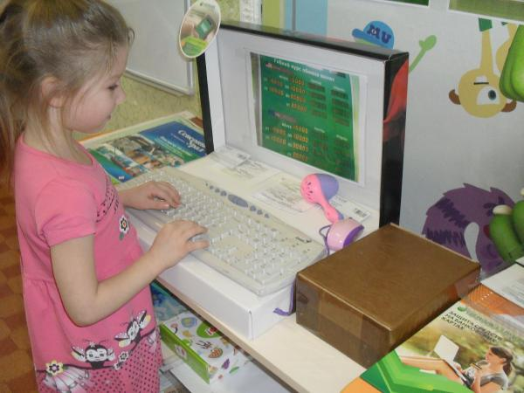

**Экономика** – **это искусство ведения домашнего хозяйства, а хороший хозяин – это человек бережливый, в меру экономный, умеющий нести ношу семейных забот, думающий о достатке, благополучии семьи,**

**о воспитании своих детей.**

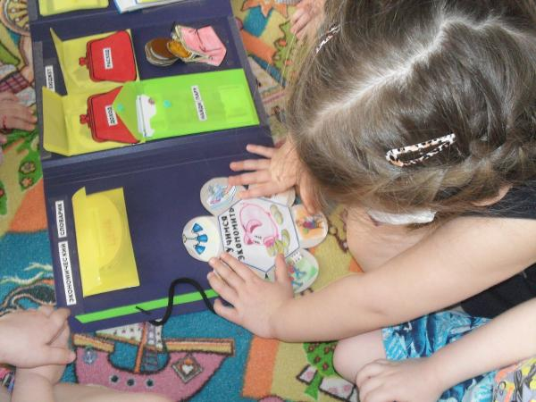

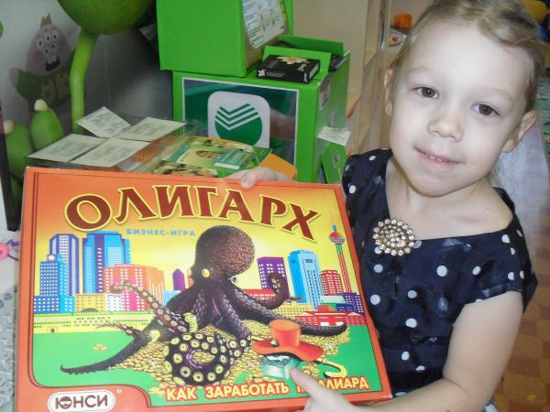

**Наш адрес:**

**г.о. Краснотурьинск**

**ул.Рюмина, 26**

**т.8(34384)3-99-70**

**e-mail:** [**mdouv32@mail.ru**](mailto:mdouv32@mail.ru) **сайт: madou32.ru**

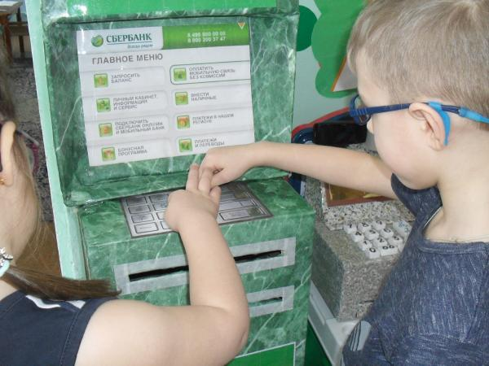

**МА ДОУ № 32**

**ГО Краснотурьинск**

**ОКРУЖНОЙ СЕМИНАР**

***«ДОШКОЛЬНИК И…ЭКОНОМИКА!***

**14 марта 2019 год**

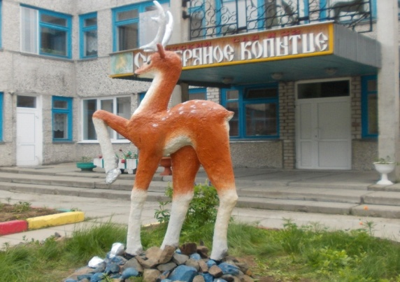

***Цель:*** формирование первоначальных экономических представлений, а также воспитание нравственных качеств личности, что очень важно для органического вхождения ребенка в современный мир.

**Формы совместной деятельности:**

-*чтение народных и авторских сказок*, дающее возможность выказать положительное отношение к смекалке, изобретательству, щедрости, и в то же время осудить расточительность и жадность; воспитание уважения к труду, бережливости, экономности, расчетливости, предприимчивости; ­

- просмотр мультипликационных фильмов, диафильмов, видеофильмов;

­ - анализ пословиц и поговорок, выражающих коллективный ум, опыт, народную мудрость, содержащих в обобщенной форме идеи экономической целесообразности;

-этические беседы и задания на тему полезности, необходимости, преимущества владения тем или иным нравственно-экономическим и предпринимательским качеством;­

- игры-путешествия в прошлое предметов, в ходе которых детям раскрывают многообразие рукотворного мира, творческой деятельности человека;­

- сюжетно-дидактические игры производственной тематики, в ходе которых дети изготавливают реальный продукт, вступают в «экономические отношения».

**ПЛАН СЕМИНАРА**

**09.00 –10.00**

Встреча и регистрация участников. Ознакомление с материалом, представленным на методической выставке

«Дошкольник и …экономика»

Чайная пауза

**10.00 -10.10**

Открытие семинара. «Визитная карточка МАДОУ№ 32»

*Заведующий Киселёва Л.Г.*

**10.10 –11.15**

* Обзорная экскурсия по группам МА ДОУ № 32 «Подходы к организации развивающей предметно – пространственной среды, способствующей экономическому воспитанию»

*Заведующий Киселёва Л.Г.*

* Актуальность и формы работы по экономическому воспитанию в МА ДОУ № 32

*Старший воспитатель Данишкина Н.Н..*

* Трансляция опыта работы с детьми 6 – 7 лет по экономическому воспитанию

*Вспитатель Севрюкова О.В..*

* Обмен опытом работы с родителями воспитанников раннего и младшего дошкольного возраста по обогащению педагогических знаний родителей по экономическому воспи анию детей

*Воспитатель Коваль И.А.*

* Работа специалистов по экономическому воспитанию детей

*Учитель – логопед Васюнина О.В.*

* НОД с детьми 6-7 лет в форме игры «Что? Где? Когда?»

*Воспитатель Александрова Н.Г..*

**11.15 – 11.30**

* **Подведение итогов игры «Что? Где? Когда?»**

**11.30 – 11.50**

*Кофе – брейк*

**11.50 – 12.20**

* **Дискуссионные качели «Вопрос – ответ»**

**12.20 – 12.30**

* **Рефлексия.**

